Комунальний заклад Сумської обласної ради
«КОНОТОПСЬКИЙ ФАХОВИЙ МЕДИЧНИЙ КОЛЕДЖ»



на тему

23 лютого 2022 року – ця дата назавжди змінила життя кожного українця. З початком повномасштабного вторгнення російської федерації на територію України ми мусимо тримати наш військовий та освітянський фронт, адже розуміємо цінність освіти та науки – фундаментальних чинників добробуту суспільства, конкурентоспроможності країни на світовому ринку. Освіта у всі часи була важливою функцією суспільства, яка забезпечувала формування та розвиток соціально значущої людини, свідомого громадянина. Унаслідок бойових дій і тимчасової окупації окремих територій багато людей були вимушені залишити свої домівки, що істотно вплинуло на навчальний процес. З метою дотримання всіх вимог безпеки для збереження здоров’я та життя всіх учасників освітнього процесу МОН України був прийнятий наказ «Про деякі питання організації роботи закладів фахової передвищої, вищої освіти на час воєнного стану» від 07.03.2022 № 235.
Війна становить постійну загрозу для життя, фізичного й психологічного здоров’я, приносить цілий ряд проблем, які потрібно вирішувати шляхом планування освітнього процесу в умовах постійної загрози ракетних ударів, артилерійських обстрілів чи бомбардування, а саме змінювати норми очного навчання відповідно до спроможності закладу, забезпечення захисту учасників освітнього процесу під час повітряних тривог тощо. Перед закладами освіти виникло завдання – раціонально поєднати безпечне та якісне навчання. В умовах воєнного часу, особливо в перший рік агресії росії, більше застосовувалась дистанційна форма, яка поєднує синхронний і асинхронний режими навчання з використанням інформаційно-комунікаційних технологій. Особливо складно викладати клінічні медичні дисципліни, адже студенти мають засвоїти не тільки теоретичні знання, а й набути професійні компетенції (наприклад вимірювання артеріального тиску).
Війна спричинила низку проблем у науці, соціумі, освіті і в пересічному житті. Бомбардування закладів освіти, обстріли і підпали, вбивства дітей і вчителів. У такий спосіб руйнується основа, на якій громади будують своє майбутнє. Війна зупинила інновації і ріст України, забрала у дітей дитинство і право на якісну освіту. А педагоги втратили можливість викладати гідно та безпечно. Ми отримали нову категорію в прошарках суспільства «…постраждалі від війни – це окрема категорія осіб, які не беруть безпосередньої активної участі у бойових діях, а скоріше є свідками того, що відбувається, наражаються на небезпеку, перебуваючи у зоні військового протистояння, або ж мають близькі стосунки з учасниками бойових дій». Все це призвело і до опосередкованих факторів: вимушений відтік «мізків», зниження академічного досвіду через виїзд і втрату науковців, освітян та управлінців, порушення циклів освіти, міграції, значні зменшення соціально-економічних інвестицій, а також зниження кількості досліджень, розробки винаходів, розвитку інновацій. Сюди варто включити і психологічні проблеми, повязані з війною, ментальні і психічні розлади, що можуть переходити не тільки в агресивність, депресію чи небажання повертатися до навчання. Це і ризики суїциду, емоційна нестабільність та посттравматичний стрес.
Змінилися не тільки умови викладання, а і сам підхід до викладання та здобуття практичних навичок у здобувачів освіти. Перебуваючи у постійних стресових ситуаціях науковопедагогічний склад повинен не тільки донести до здобувачів певні знання, а і володіти вмінням застосовувати різні психологічні навики у подоланні тривожності та стресовості з метою заспокоєння студентів та гарного засвоєння ними відповідного матеріалу.
Оптимальним є використання змішаного навчання, провідним аспектом якого є поєднання різних педагогічних практик, які використовуються в очному та онлайн-навчанні з метою досягнення кращої успішності здобувачів освіти.
Сучасні концепції викладання в умовах війни в Україні фокусуються на гнучкості, психологічній підтримці (резильєнтності) та цифровізації. Основними підходами є змішане навчання, асинхронний формат для безпеки, мікронавчання, психопедагогічна підтримка та академічна доброчесність, що дозволяє забезпечити безперервність освіти, незважаючи на повітряні тривоги та відключення світла.

Основні концепції та підходи:
- Безпека та гнучкість: Пріоритет фізичного та психічного здоров'я здобувачів освіти, використання асинхронного навчання, коли матеріали доступні 24/7, щоб всі могли вчитися у власному темпі.
- Змішане навчання (Blended Learning): Поєднання синхронних онлайн-зустрічей (Zoom, Teams) для живого спілкування та асинхронної самостійної роботи.
- Мікронавчання (Microlearning): Поділ матеріалу на невеликі, логічні блоки, що краще сприймається в умовах стресу та зниженої концентрації.
- Психопедагогічна підтримка: Адаптація навчального матеріалу, зниження навантаження, фокус на емоційному стані здобувачів освіти.
Війна, як складний соціальний феномен, може викликати різні емоційні та психологічні реакції у особистості, залежно від конкретних обставин, контексту та індивідуальних особливостей. З одного боку, вона може викликати стрес, тривогу та втому, що негативно впливає на мотивацію до навчання та здатність здобувачів освіти концентруватися на навчальних завданнях. З іншого боку, війна може також збуджувати потребу у знаннях та навичках, які допоможуть зрозуміти та впоратися з складними ситуаціями.
Деякі дослідження показують, що під впливом війни деякі здобувачі освіти можуть розвивати більшу мотивацію до навчання, оскільки вони бачать освіту як засіб виходу з складних життєвих ситуацій та підготовки до подальшого успішного життя після кінця конфлікту. Таким чином, вплив війни на мотивацію до навчання є динамічним та залежить від багатьох факторів.
- Цифрові інструменти: Активне використання LMS-систем (Moodle), месенджерів (Telegram, Viber) для оперативної комунікації.
Ці підходи допомагають зберегти освітній процес у ситуаціях, коли традиційне навчання є неможливим, забезпечуючи високу мобільність та доступність знань.
Цікавою є концепція «навчання майбутнього», розроблена Ж. Делором, при якій індивід повинен опанувати п’ять навичок:
1) вчитися знати (learning to know), що передбачає усвідомлення природи інформації, оволодіння інструментами навчання, а не тільки здобуття структурованих знань;
2) вчитися діяти (learning to do), що передбачає розвиток комплексу навичок для тих видів робіт, які потрібні зараз та стануть у пригоді в майбутньому, включаючи інновацію й адаптацію навчання до майбутніх умов роботи;
3) вчитися жити в оточенні інших людей і співпрацювати (learning to live together, and with others), що передбачає конструктивну комунікацію, мирне розв’язання конфліктів, відкриття для себе інших людей та їхньої культури, зміцнення потенціалу співтовариства, індивідуальної компетентності і здібностей, економічної стійкості та соціальної інтеграції;
4) вчитися бути (learning to be), що передбачає здобуття освіти, яка сприяє всебічному й повноцінному розвитку людини: розум і тіло, інтелект, чутливість, естетична оцінка, духовність тощо;
5) вчитися вчитися (learning to learn), тобто продовжувати вчитися протягом усього життя.
З метою реалізації вищезгаданої концепції доцільно використовувати «перевернуте навчання» (flipped learning) – технологію, при якій викладач, як наставник, тьютор допомагає здобувачам освіти зрозуміти та поглибити теоретичні знання, зацікавити та мотивувати до подальших наукових досліджень.
Реалізувати технологію «перевернутого навчання» можливо використавши такі форми і методи навчання, як зображено в таблиці:
Поетапна схема освітньої технології «перевернуте навчання»
 | Автономна діяльність здобувачів освіти | Діяльність здобувача освіти із залученням викладача
Синхронне  навчання | Демонстрація та апробація  «Що вивчаємо?»  - Презентації лекцій, клінічні приклади | Залученість через досвід  «Цікаво вивчаємо…»  - Ігри, симуляції  - Обговорення, дискусії  - Вправи  - Експерименти  - Розбір кейсів  - Рольові ігри
Асинхронне навчання | Створення смислів  «Навіщо вивчаємо?»  - Тести  - Тематичні відео | Вивчення теорії  «Використовуємо засоби наочності»  - Відеолекції  - Аудіолекції  - Вебсайти з контентом  - Онлайн-чат  - Лонгріди  - Електронні курси
Як бачимо з таблиці дана концепція передбачає використання різноманітних педагогічних форм і методів, щоб зацікавити здобувача освіти опанувати, віднайти та зрозуміти той чи інший навчальний матеріал. При цьому викладач не надає «готові» знання, а застосувавши власну інтуїцію, життєвий досвід, приклади з практики активує креативний потенціал здобувача освіти.
Отже, при дистанційному навчанні зазвичай проводжу онлайн лекцію в Zoom, презентацію лекції (інші додаткові матеріали по певній темі, завдання для самоконтролю) розміщую на платформі, яка має у своєму інструментарії: форми здавання завдань, дискусійні форуми, завантаження файлів, журнал оцінювання, обмін повідомленнями, календар подій, новини та анонси, онлайн-тестування. Наприклад по темі «Ендокринні захворювання» на платформі Moodle закладу освіти є всі необхідні матеріали для якісного вивчення даної теми та контролю рівня знань.
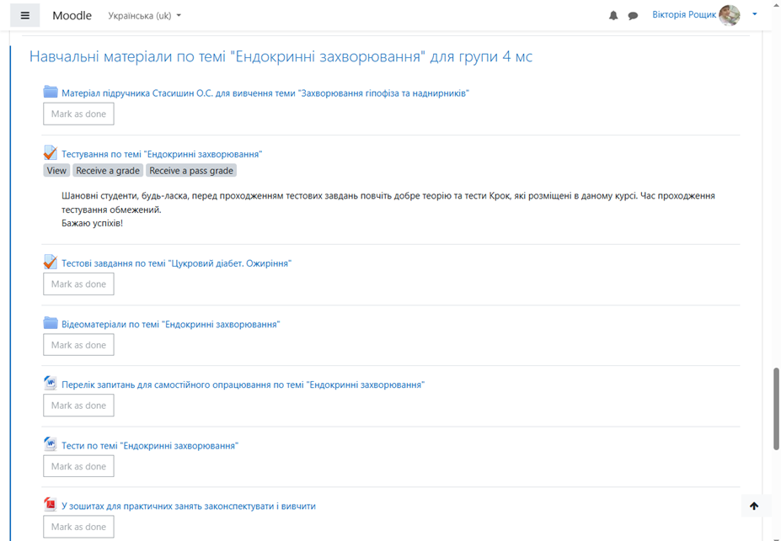
Таким чином, навіть якщо у здобувача освіти не було інтернет зв’язку чи електропостачання, то він зможе опанувати навчальний матеріал пізніше, коли з`явиться така нагода. При цьому роль викладача тепер полягає також в тому, щоб замотивувати, підтримати та запалити у здобувачів освіти жагу до знань, стати опорою, допомогти їм знайти свій талант.
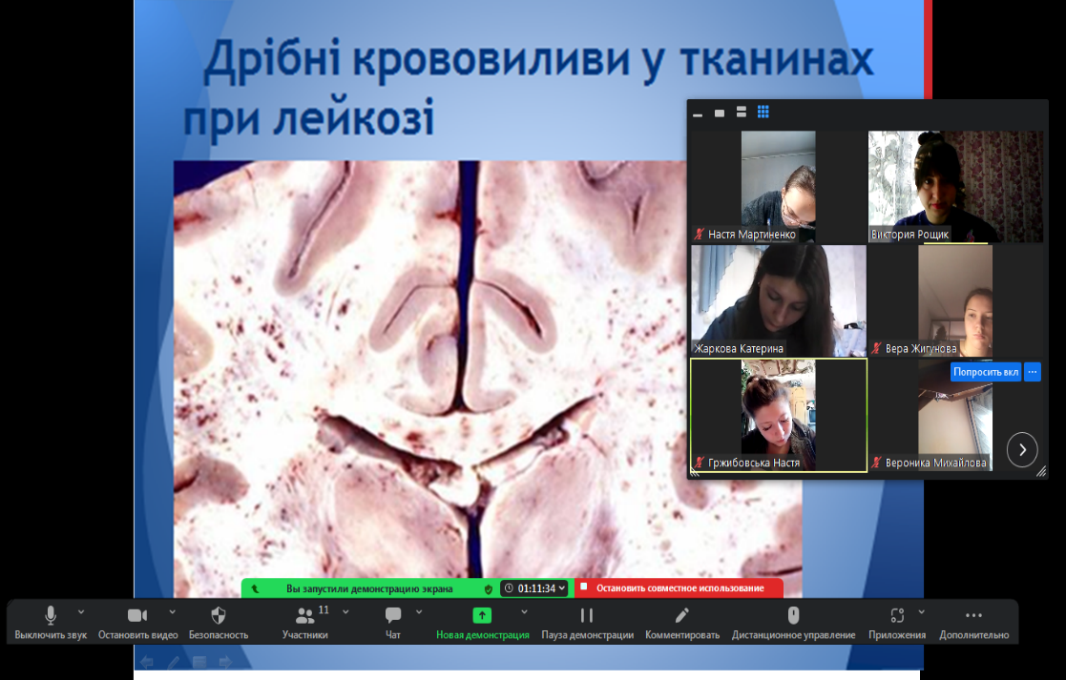
Для активізації пізнавальної діяльності здобувачів освіти доцільно використовувати інтерактивні технології у навчанні, які безумовно, сприяють підвищенню фаховості здобувачів освіти. Однією із найбільш ефективних форм проведення інтерактивних навчальних занять є рольова гра. Основою цього педагогічного прийому є імітація, створення найбільш реальної, наближеної до професійної діяльності ситуації, яку здобувач освіти має вирішити, прийнявши самостійне рішення, що базується на його знаннях. Наприкінці такого заняття проводиться всебічний аналіз всіх рішень та дій учасників процесу, котрі виконували певні ролі.
На практичному занятті з дисципліни «Медсестринство у внутрішній медицині» ми зі здобувача освіти проводимо рольові ігри (рис. 1) по різних темах:

Рисунок 1. Структура рольової гри
Всі учасники рольової гри отримують умови ситуаційної задачі, певний клінічний випадок, розприділяють ролі та завдання діючих осіб і починають реалізовувати всі п’ять етапів медсестринського процесу відповідно до скарг та проблем, які виявляє в себе «умовний пацієнт»:
1. Здійснення суб’єктивного, об’єктивного обстеження та додаткових методів.
2. Постановка медсестринського діагнозу.
3. Складання плану медсестринських втручань.
4. Реалізація плану догляду за пацієнтом, із залученням родичів.
5. Оцінка результатів медсестринських втручань і зворотній зв’язок.
Учасники цієї інтерактивної гри клінічно мислять, застосовують теоретичні знання та набувають навичок прийняття рішень, подібних до тих, що будуть ухвалюватись при виконанні своїх професійних обов’язків насправді працюючи, будучи дипломованим спеціалістом.
В умовах дистанційного навчання можливо провести рольову гру тільки за умови синхронної форми онлайн заняття.
На заняттях з дисципліни «Медсестринство в акушерстві» здобувачі освіти працюючи в парах вивчають розміри великого та малого тазу та демонструють прийоми Леопольда-Левицького. Адже, «навчаючи інших, вчимося самі» (лат. Docendo discimus) — це крилатий вислів, приписуваний римському філософу Сенеці, який означає, що процес викладання або передачі знань поглиблює власне розуміння предмета. Один здобувач освіти грає роль викладача і перевіряє чи вірно демонструється навичка та загадує різні варіанти членорозміщення плода, а інший здобувач освіти відповідає.

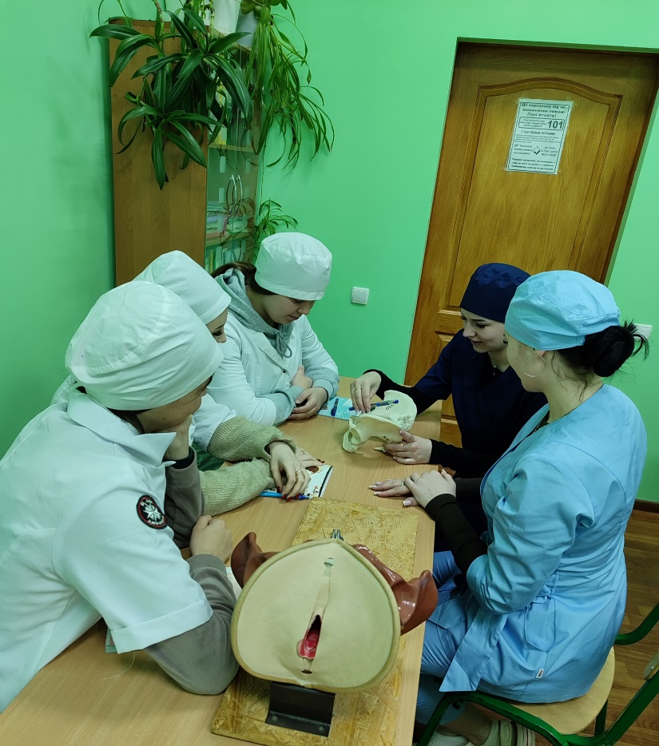

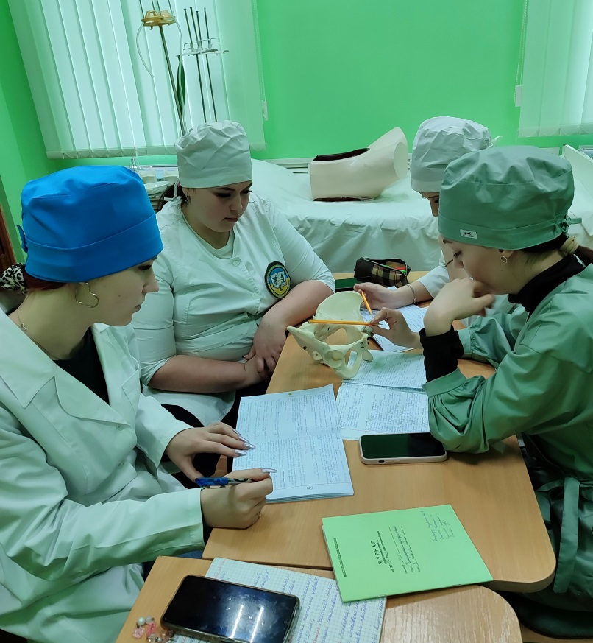
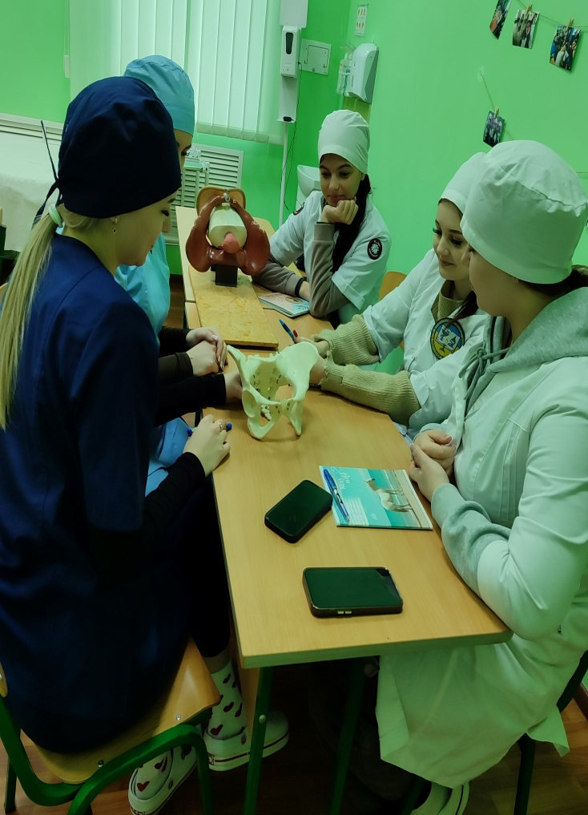

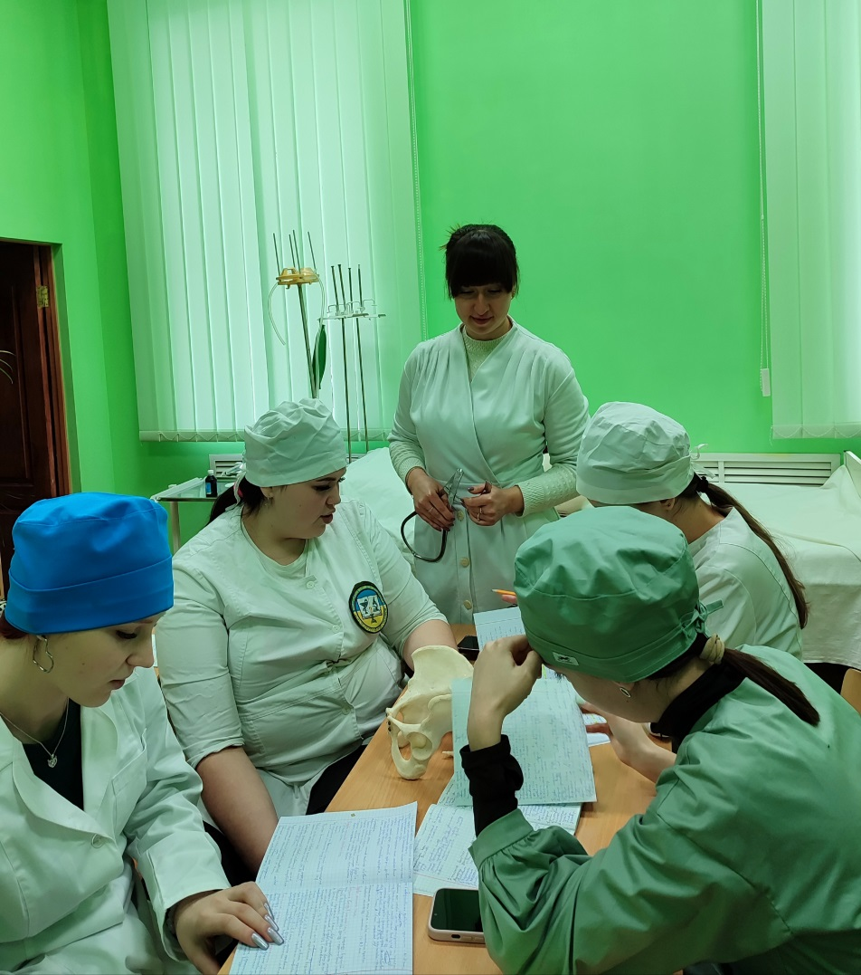

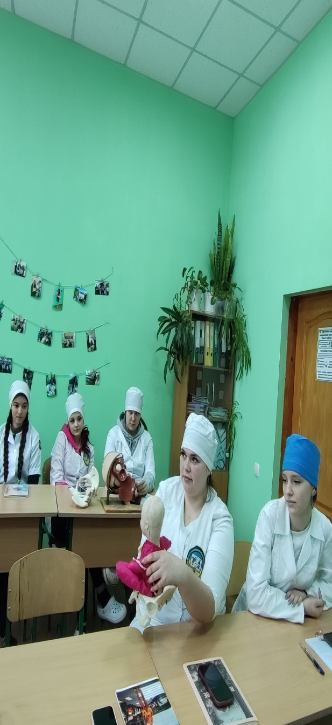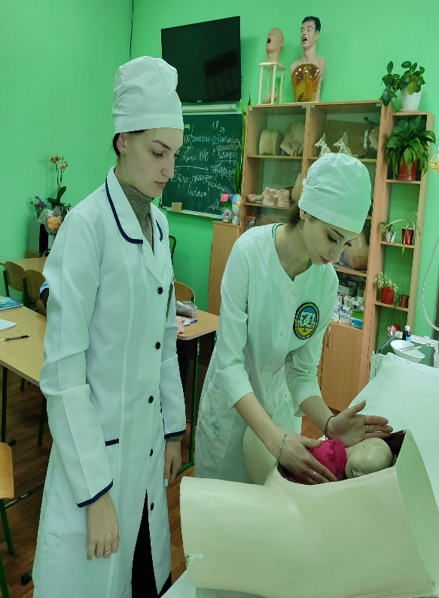
Для проведення заключного етапу заняття, перевірки рівня засвоєння знань та для підготовки до ліцензійного іспиту Крок М студенти можуть проходити тестування на платформі Moodle нашого закладу освіти, також активно користуватися мобільними додатками, зокрема:
➢ K-Test
➢ KROK Plus – Krok testing app
➢ testkrok.org.ua
При проведенні тематичного заліку кожен студент проходить тестування по даній темі і викладач на своїй сторінці платформи бачить результати та помилки, якщо вони є.
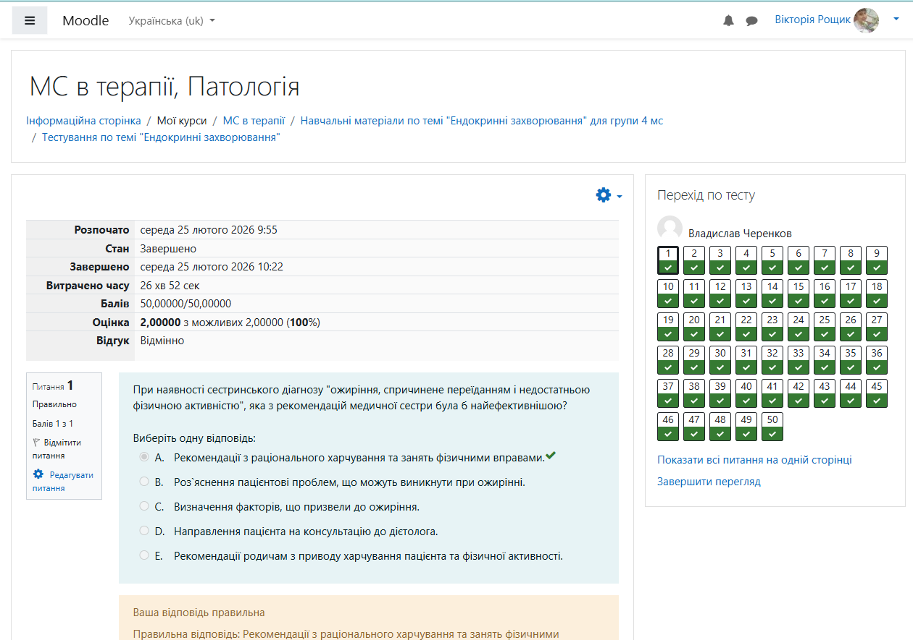
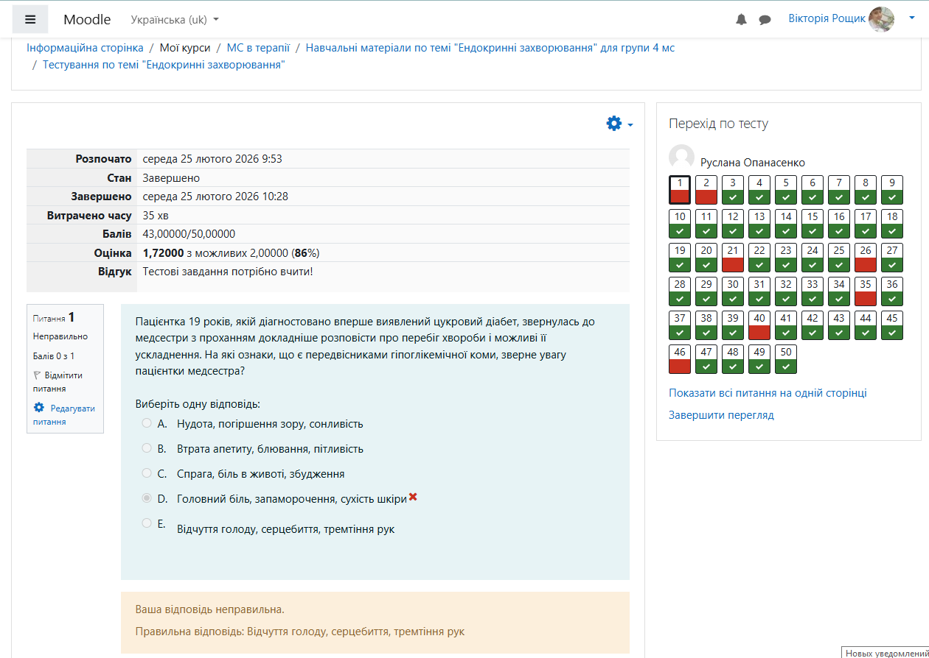
Також результати проходження тестів для підготовки до ЄДКІ можна розглядати на онлайн занятті в Zoom.

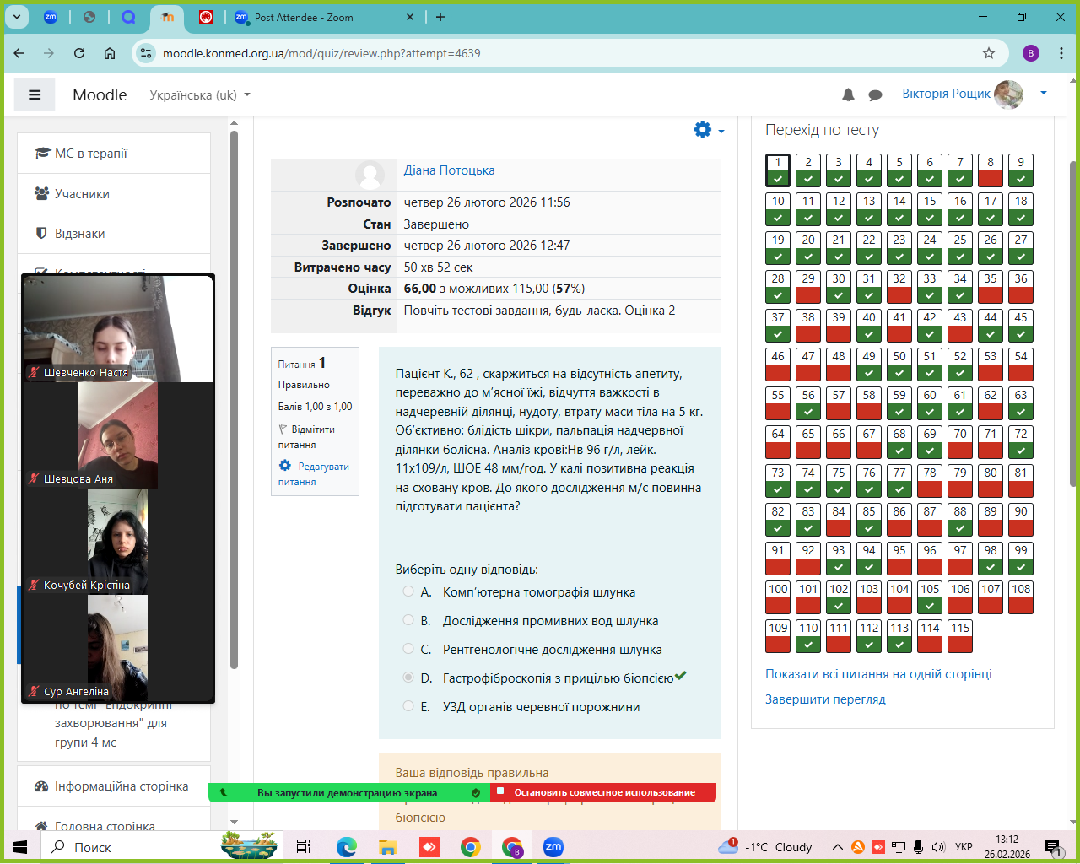

Основні напрями застосування сучасних технологій:
- Дистанційне та змішане навчання: Використання Moodle, MS Teams, Zoom для лекцій та практичних, що дозволяє навчатися в умовах безпекових обмежень.
- Віртуальні пацієнти та симулятори: Застосування віртуальних клінічних кейсів (внутрішня медицина, педіатрія) для відпрацювання алгоритмів діагностики та лікування, коли прямий контакт із пацієнтом обмежений.
- Інтерактивні інструменти: Платформи для швидкого зворотного зв'язку (Mentimeter, Kahoot) та колективної роботи (Padlet) підвищують залученість здобувачів освіти.
- Телемедицина та цифрова діагностика: Вивчення клінічних дисциплін з елементами телемедицини, аналіз цифрових зображень (рентген, КТ).
- Віртуальні лабораторії: Застосування таких рішень, як ChemCollective, для проведення віртуальних практичних робіт.
Переваги та результати: запровадження інноваційних методик, включаючи інтернет-технології, демонструє вищу ефективність у формуванні практичних навичок порівняно з традиційним дистанційним навчанням. Досвід підтверджує можливість повноцінної підготовки медиків навіть у складних умовах.
Ефективність та виклики
- Теоретична база: Сучасні технології за ефективністю засвоєння теорії не поступаються традиційній аудиторній роботі.
- Практичні навички: Використання симуляторів частково вирішує проблему браку доступу до лікарень, проте повна заміна клінічної практики цифровими аналогами залишається дискусійним питанням.
- Адаптивність: Війна стала стимулом для швидкої цифровізації та модернізації освітніх програм.
- Проблеми: Основні труднощі пов'язані з нестабільним інтернет-зв'язком, психологічним стресом учасників та потребою у постійному підвищенні цифрової грамотності учасників навчального процессу.
Воєнний стан в Україні не став перешкодою для навчання, здобувачі можуть вчитися дистанційно, аналізуючи європейські методи навчання, а саме поєднання продуктивного навчання, власне бажання вивчати матеріал і опановувати нові знання, розвиватися в наукових сферах, що передусім є запорукою підготовки якісних фахівців, а також процвітання нашої країни загалом.
За даною темою узагальнення досвіду була опублікована стаття.

